### 渠道与业务员发放系数配置及渠道分润计算与发放功能优化需求

一、业务背景：

1、展业版渠道针对不同渠道需配置每个银行不同的比例，目前Apollo配置无法交给运营，无法定时

2、未针对渠道级别计算分润，无法实现线上发放奖励

二、需求内容：

**1、趣伴卡控台-渠道管理：**

**①渠道管理菜单增加渠道发放配置**

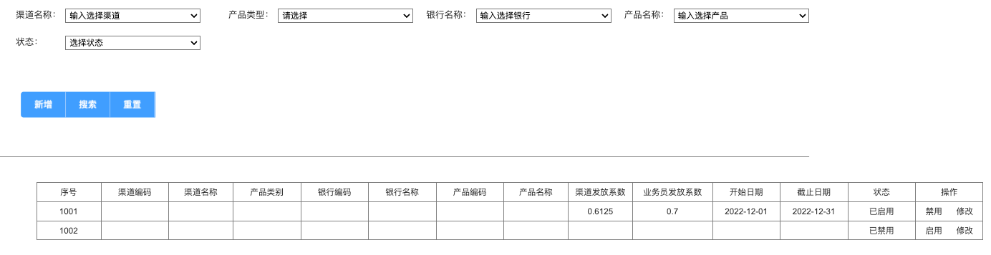

查询条件：

1. 渠道名称，输入后筛选所有渠道的名称可单选
2. 产品类型，枚举值：信用卡、借记卡、贷款
3. 银行名称，输入后筛选所有的银行名称，可单选
4. 产品名称，输入后筛选所有的贷款产品，可单选
5. 状态，枚举值：已启用、已禁用

操作逻辑：

（1）修改、禁用、启用条目。

（2）启用条目时：单个产品类型+银行或产品+渠道+时间段只能有一个已启用的配置。对产品类型+银行或产品+渠道：限制日期段必须为连续或初始，不允许中间有间隔或重叠。

数据含义：

（1）渠道发放系数含义：相对基础的银行结算规则配置及贷款产品结算规则配置中的金额，给该渠道设置的发放系数。

（2）业务员发放系数含义为：在渠道发放系数的基础上再乘以业务员发放系数，

**②新增**

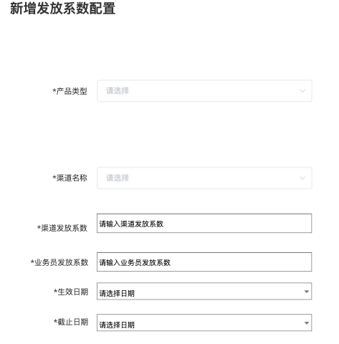

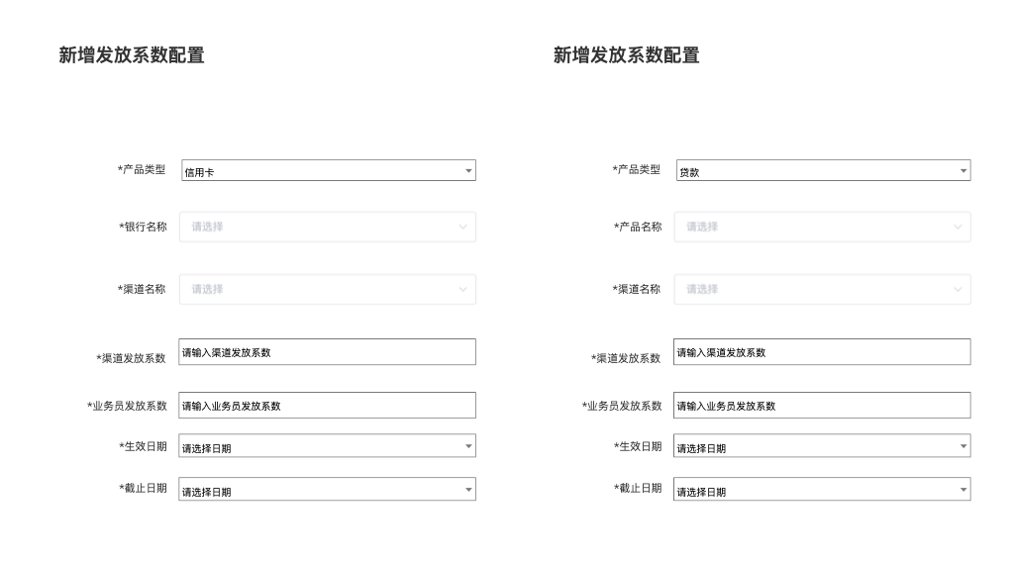

（1）新增时可定义产品类型，银行名称或产品名称【信用卡、借记卡可定义银行名称；贷款可定义产品名称】、渠道名称，渠道发放系数，业务员发放系数，生效日期，截止日期。

（2）先选择产品类别，选择后可根据类别选择银行或产品

（3）发放系数可输入0.0001~10之间任意数字，不限制小数位数，产生的直推奖励金额保留整数，小数部分舍弃。

（4）新增后的条目为禁用状态。

③修改

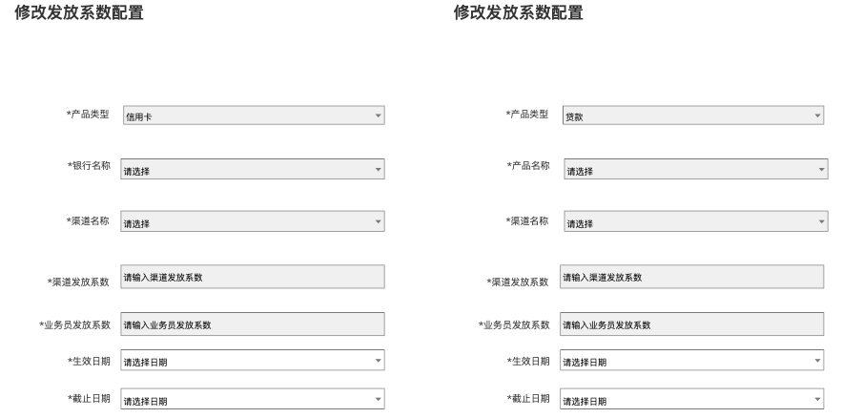

修改时仅支持修改日期，不允许修改产品类型、银行名称、产品名称、渠道名称、渠道发放系数、业务员发放系数。

1. 结算逻辑变更：
2. **为渠道发放渠道奖励，计算公式为：**

假设结算规则中某产品金额为200元，发放系数配置中渠道发放系数为0.8业务员发放系数为0.7

则渠道奖励金额为X

X=200*0.8*1.13-200*0.8*0.7*1.13=200*0.8*1.13*（1-0.7），该金额保留两位小数，每笔订单的每个结算等级产生一笔收益方为对应渠道虚拟一代业务员的结算单，奖励金额为X，账单类型为渠道奖励，发放至拓客实时结算接口，默认状态与该银行、产品的业务员直推奖励结算单状态一致。

该结算单的收益方为虚拟一代的合作方编号，签约方编号为虚拟一代的合作方编号，真实拓卡方为原订单的实际推广的合作方编号。

当渠道为自营拓客时，不对渠道系数配置进行处理，当渠道为自营展业版时，必须有系数配置才触发结算，若未找到配置，则订单保持未结算状态，待下次手动匹配时再次查询系数配置，直到有系数配置后进行结算。

1. 为渠道产生月度激励计划奖励的需求将于12月下旬完成，请酌情考虑
2. **为业务员发放奖励：**

直推奖励结算单奖励金额公式：奖励规则中的金额*渠道发放系数*业务员发放系数

（4）奖励规则金额*渠道发放系数*业务员发放系数的影响范围：

一代产品政策页面展示的结算金额

下级首页银行（信用卡、借记卡）贷款产品奖励金额

订单详情页应结金额

实际结算单的直推奖励金额的值

（5）产品政策*拓客系统（分润比例）；首页银行卡列表、贷款列表、订单详情页*拓客系统（分润比例*下级分润比例）后产生。

（6）结算单金额仅处理两个系数，不根据拓客系统比例处理。

（7）当渠道为自营拓客时，不须处理该系统配置，当渠道为自营展业版时，若未找到产品类型-产品/银行-渠道的系数配置，则将系数默认为0处理，不展示未配置的银行、产品的政策

1. 发放系数取值规则：

生成结算单时，取订单创建日期对应的启用中的发放系数配置中的渠道发放系数*业务员发放系数